Стефано
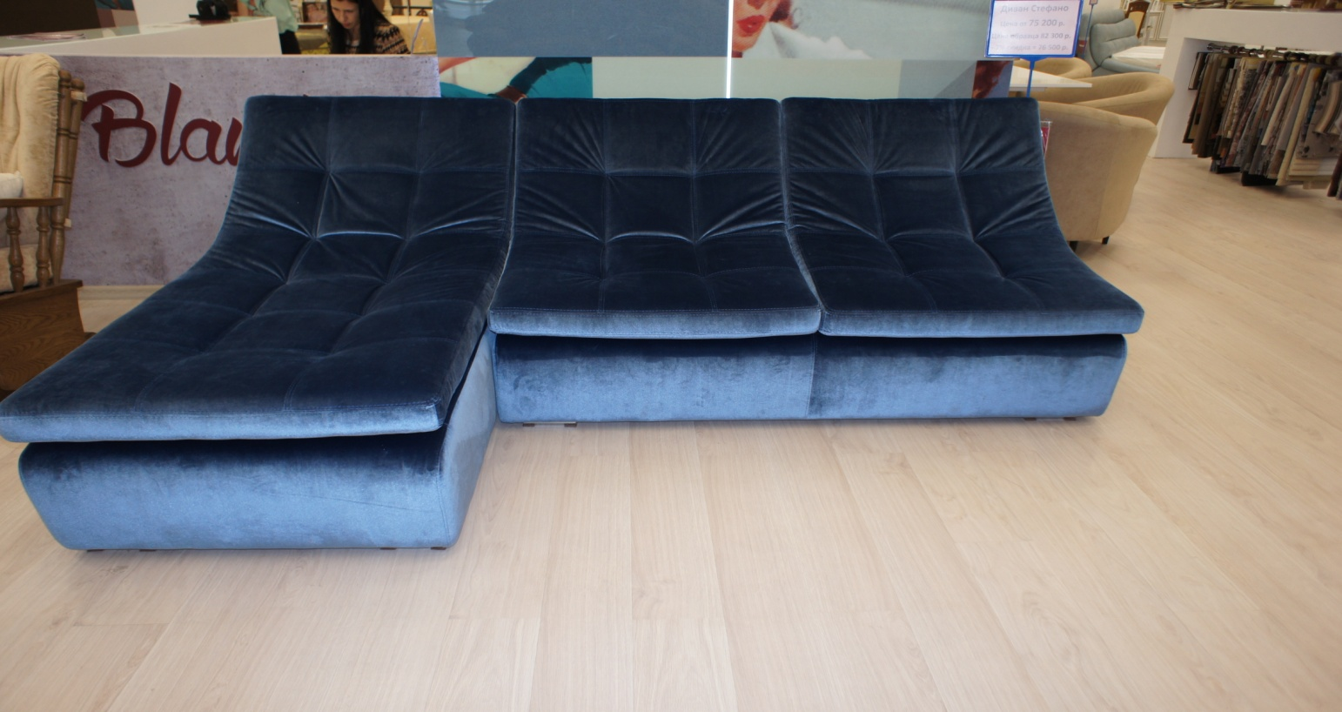
Невероятно комфортный диван, который превращается в полную двуспальную кровать, не снимая ни одной подушки. Все эти функции позволяют рационально использовать Ваше жилое пространство. Больше не нужно убирать спинки и сидушки дивана, чтобы его разложить. Достаточно просто потянуть за спинку и через секунду диван превратиться в полноценную кровать. Комфорт спального места обеспечивает матрас толщиной 130мм и высокая посадка спального места. Удобный механизм не повреждает напольные покрытия, что тоже немаловажно.
Каркас: Брус (сосна), Фанера, ДВП, картон.
Механизм трансформации:
Механизм трансформации Otello (Отелло): 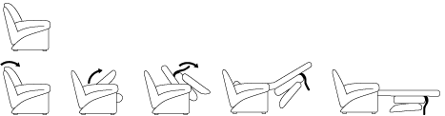
Механизм быстрого двойного раскладывания от спинки с пружинным матрацем, рекомендован для ежедневного использования.
Преимущества механизма трансформации Otello (Отелло):
- Механизм предназначен для ежедневного сна.
- Констукция механизма обеспечивает легкое раскладывание,- подушки спинки и сидения остаются пристегнутыми к механизму.
- Механизм изготовлен из экологически чистых материалов и не оказывает отрицательного воздействия на человека.
Максимально допустимая распределенная нагрузка на механизм:
- на одно спальное место 100 кг.
- на двуспальное место 200 кг (100 кг + 100 кг).
Размеры спального места: 140*198 см.
Мягкие элементы:
сидушки – мягкий, высокоэластичный ППУ HS 3030, Холкон.
Опоры: металлические с хромированным покрытием.

Габаритные размеры:
Стефано Диван (Д3тр)
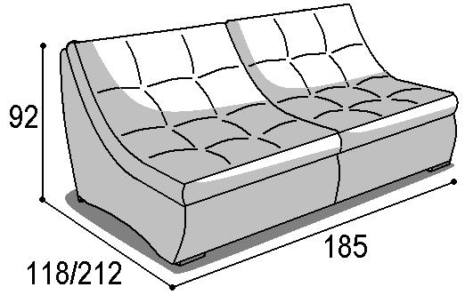 |  |  | Механизм «Отелло»  спальное место перпендикулярно спинке
Габаритные размеры |  |  | Размеры спального места |  |  | Дополнительно
Глубина  (см) | Ширина  (см) | Высота  (см) | Глубина  (см) | Ширина  (см) | Высота  (см) | Глубина со сп. местом (см) | Высота/глубина  сиденья(см) | м3, кг
118 | 185 | 92 | 198 | 140 | 55 | 212 |  | 2 м3  103 кг
● Габаритные размеры каждого модуля могут иметь отклонения ±2см.
Стефано оттоманка (От3)
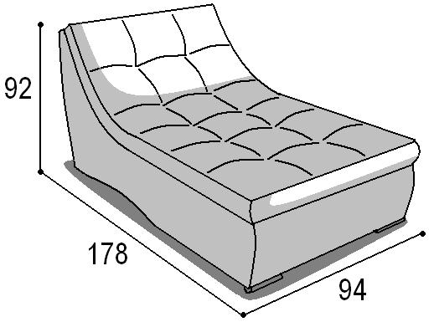 |  |  | Без ящика
Габаритные размеры |  |  | Размеры спального места |  |  | Дополнительно
Глубина  (см) | Ширина  (см) | Высота  (см) | Глубина  (см) | Ширина  (см) | Высота  (см) | Глубина со сп. местом (см) | Высота/глубина  сиденья(см) | м3, кг
178 | 94 | 92 | - | - | - | - |  | 1,5 м3  37 кг
● Габаритные размеры каждого модуля могут иметь отклонения ±2см.

Стефано Диван (Д3о)
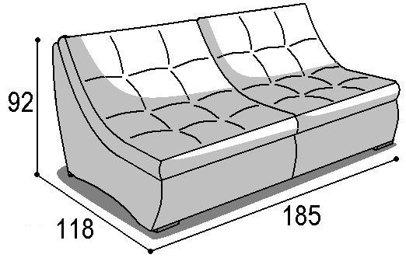

Габаритные размеры |  |  | Размеры спального места |  |  | Дополнительно
Глубина  (см) | Ширина  (см) | Высота  (см) | Глубина  (см) | Ширина  (см) | Высота  (см) | Глубина со сп. местом (см) | Высота/глубина  сиденья(см) | м3, кг
118 | 185 | 92 | - | - | - | - |  | 2 м3  51 кг
● Габаритные размеры каждого модуля могут иметь отклонения ±2см.
Стефано С90 (С90)
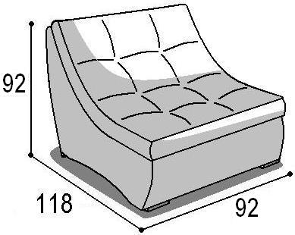

Габаритные размеры |  |  | Размеры спального места |  |  | Дополнительно
Глубина  (см) | Ширина  (см) | Высота  (см) | Глубина  (см) | Ширина  (см) | Высота  (см) | Глубина со сп. местом (см) | Высота/глубина  сиденья(см) | м3, кг
118 | 92 | 92 | - | - | - | - |  | 1 м3  27,5 кг*
● Габаритные размеры каждого модуля могут иметь отклонения ±2см.

Стефано Угловая тумба (УТ)
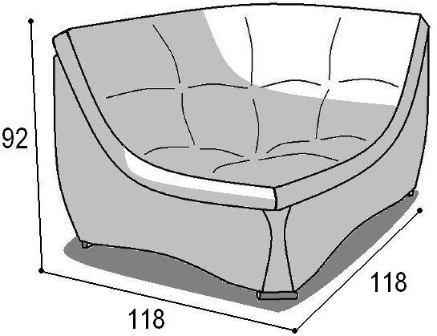

Габаритные размеры |  |  | Размеры спального места |  |  | Дополнительно
Глубина  (см) | Ширина  (см) | Высота  (см) | Глубина  (см) | Ширина  (см) | Высота  (см) | Глубина со сп. местом (см) | Высота/глубина  сиденья(см) | м3, кг
118 | 185 | 92 | - | - | - | - |  | 2 м3  31,5 кг
● Габаритные размеры каждого модуля могут иметь отклонения ±2см.

Варианты исполнения:
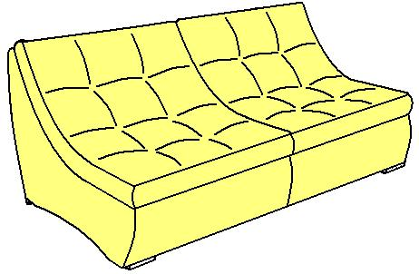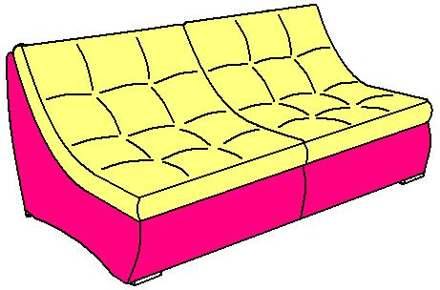
Вариант 1 Вариант 2

Стефано Габаритные размеры Углов и модулей:
279см (+-4) на 178см (+-2) в разложенном виде 279см (+-4) на 212см (+-2)

